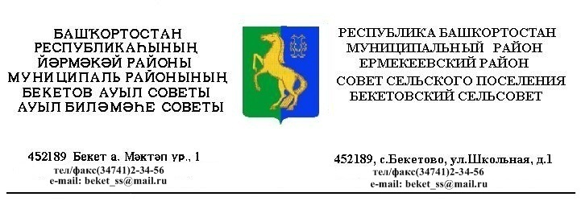
Ҡ А Р А Р № 7.5 Р Е Ш Е Н И Е
«28» февраль 2020 й. «28» февраля 2020 г.

Об отмене решения Совета сельского поселения Бекетовский сельсовет муниципального района Ермекеевский район РБ от 25.04.2019 г. № 38.8 «О порядке получения муниципальными служащими Администрации сельского поселения Бекетовский сельсовет муниципального района Ермекеевский район Республики Башкортостан разрешения представителя нанимателя (работодателя) на участие на безвозмездной основе в управлении некоммерческими организациями».

На основании протеста Ермекеевской прокуратуры от 23.01.2020 г № 33б-2020/145, Федеральным законом № 432-ФЗ от 16.12.2019 г. «О внесении изменений в отдельные законодательные акты Российской Федерации о противодействии коррупции», Совет сельского поселения Бекетовский сельсовет муниципального района Ермекеевский район Республики Башкортостан РЕШИЛ:

1.Отменить решение Совета сельского поселения Бекетовский сельсовет муниципального района Ермекеевский район РБ от 25.04.2019 г. № 38.8 «О порядке получения муниципальными служащими Администрации сельского поселения Бекетовский сельсовет муниципального района Ермекеевский район Республики Башкортостан разрешения представителя нанимателя (работодателя) на участие на безвозмездной основе в управлении некоммерческими организациями».

2.Настоящее решение разместить в сети общего доступа «Интернет» на официальном сайте Администрации сельского поселения Бекетовский сельсовет муниципального района Ермекеевский район РБ и обнародовать на информационном стенде в здании Администрации сельского поселения Бекетовский сельсовет муниципального района Ермекеевский район РБ.

Глава сельского поселения З.З.Исламова

